

Факултет Електроника и Автоматика
Катедра Компютърни Системи и Технологии

Дипломна Работа на тема:
“Проектиране на микроконтролерен модул с цел използване на AVR/PIC асемблер”

Дипломант: Научен Ръководител:
Веселин Станчев доц. д-р инж. Мария Маринова
ФН: 614872
спец. КСТ

Пловдив 2023 г.

Съдържание
Списък с използвани термини 3
Списък на фигурите 3
Увод 4
Примери за микроконтролери и налични асемблери 5
Предпоставки за темата на дипломната работа 5
Цел на дипломната работа 6
1. Обзор на съществуващи микроконтролерни модули с AVR/PIC базирани микроконтролери 7
I. Предметна област 8
II. Класификации на реализираните модули 8
III. Анализ на микроконтролерните модули 8
IV. Резултати и обобщаване на резултатите 12
2. Изисквания към проекта 13
Изисквания към проектирането на микроконтролерния модул 13
Възможности за реализация на микроконтролерният модул 14
Възможни протоколи за използване 15
3. Анализ на микроконтролерите, които ще бъдат използвани за микроконтролерния модул 17
Анализ на Attiny85 17
Анализ на PIC10F320 21
5. Софтуерни инструменти за проектиране на микроконтролерният модул 26
GIT 27
GNU MAKE 27
AVRA 28
GNU C Compiler 28
GPUTILS 29
Vim 29
GNU AR 30
GPLIB 30
LibrePCB 30
6. Проектиране на микроконтролерния модул 31
Изпълнение на изискванията към проектирането на микроконтролерния модул 31
Хардуерни компоненти 32
Схема на микроконтролерния модул 34
Описаниe на пиновете за комуникация между микроконтролерите 34
Избрани хардуерни компоненти 35
Разположение на хардуерните компоненти 35
7. Програмиране на микроконтролерите 37
Протокол за комуникация vrstanchev 38
Код на функцията за ATTiny85 39
Код на функцията за PIC10F320 40
8. Реализиране на кода като библиотека 42
Компилиране на функцията att_func() 43
Компилиране на функцията pic_func() 44
9. Постигнати резултати. Бъдещо развитие 47
Възможности за бъдещо развитие на проекта 49
Съществуващи научни статии по темата на дипломната работа: 50
Проектирани AVR/PIC микроконтролерни модули 52

Списък с използвани термини
Термин | Описание
ISA-Instruction Set Architecture | Сет от достъпни инструкции на процесора
RISC-Reduced Instruction Set | Редуциран сет от инструкции, като по-сложните операции биват изпълнени от основните инструкции
GNU Assembler | Свободен асемблер част от GNU проекта. Наличен в GNU Binutils пакета
AVR Assembler | Свободен асемблер. Поддържа множество AVR RISC базирани микроконтролери
PIC Assembler | Асемблер за PIC базирани микроконтролери
GNU Compiler Collection | Колекция от компилатори за ASM, C, C++, Ada
GPUTILS | Сет от инструменти за PIC микроконтролерите

Списък на фигурите
Фигура | Описание
У1 | ATtiny13
У2 | Atmega328
У3 | PIC16F84
У4 | Микроконтролери и налични асемблери
У5 | Асемблери за всеки вид архитектура (ISA)
1.1 | Anavi macro pad 2
1.2 | Anavi Light Controller
1.3 | Avr64dd32 Curiosity Nano
1.4 | Raspberry Pi Pico
3.1 | Схема ATTiny85 UART
3.2 | PIC - базирани микроконтролери
3.1 | PIC10F320
3.2 | ATtiny85
3.3 | AVR-RISC регистри
3.4 | Обработка на инструкция от процесора
3.5 | Пинове на ATTiny85
3.6 | Блокова схема на ATTiny85
3.7 | Пинове на PIC10F320
3.8 | Блокова схема на PIC10F320
6.1 | Блокова схема на микроконтролерния модул
6.2 | Символ ATTiny85
6.3 | Footprint ATTiny85
6.4 | Символ PIC10F320
6.5 | Footprint PIC10F320
6.6 | Схема на микроконтролерният модул
6.7 | Обшо разположение на микроконтролерният модул
6.8 | Редуциран шум чрез добавяне на GND
8.1 | Схема на компилацията-att_func()
8.2 | Схема на компилацията-pic_func()

Увод
С развитието на езиците от високо ниво, като например C++, Python, Ruby, се развиват и Assembler-ните езици, като например NASM, GNU Assembler.

Assembler-ните езици са изключително важни при програмирането на:
- - микропроцесори
- - микро контролери
- - вградени устройства (embedded devices) изградени на основата на микро контролерите
- операционни системи от тип Real Time.

За различните видове микроконтролери съществуват различни асемблери.
За AVR-базираните микроконтролери като например:
- - ATtiny85
- - Atmega 16 A
- - rp2040

За AVR-базираните микроконтролери съществуват следните свободни асемблери:
- GNU Assembler
- AVR Assembler
- RISC-V Assembler

За PIC-базираните микроконтролери като напр.:
- pic16f84a
- pic16f877a
- pic10f320

За PIC-базираните микроконтролери съществуват следните асемблери:
- PIC Assembler

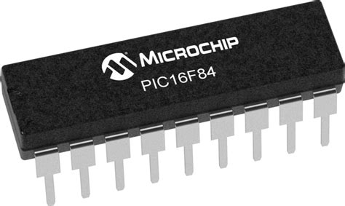
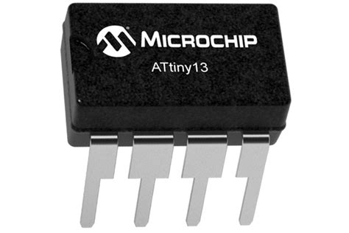
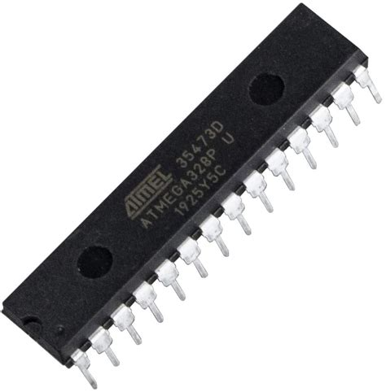
Фиг. У1 Attiny13 Фиг. У2 Atmega328 Фиг. У3 PIC16F84

Примери за микроконтролери и налични асемблери
Микроконтролери | Налични асемблери
Attiny13 | AVR Assembler
Atmega328 | GNU Assembler
PIC16F84A | PIC Assembler
У4 Микроконтролери и налични асемблери

Предпоставки за темата на дипломната работа
За предварителната подготовка при избор на темата на настоящата дипломна работа са налице следните предпоставки:

Проектирани AVR/PIC микроконтролерни модули (Приложение 1).

Използван софтуер за проектиране: Fritzing

Разработена дипломна работа за бакалавърска степен: Статична библиотека реализирана чрез GNU Assembler за ATtiny328P/RP2040

Асемблери според instruction set архитектурата

За различните видове instruction set architectures (ISA) съществуват различни асемблери. За x86_64 архитектурата може да бъде използван Netwide assembler. За ARM архитектурата може да бъде използван GNU Assembler. За PIC архитектурата може да бъде използван PIC Assembler.

Това е указано в таблицата по-долу:

Сет от инструкции (ISA) | Асемблер
x86_64 | Nerwide assembler
ARM | GNU Assembler, AVR Assembler
RISC-V | RISC-V Assembler
PIC RISC | GNU PIC Assembler

У5 Асемблери за всеки вид архитектура (ISA)

Цел на дипломната работа:

Да бъде проектиран микроконтролерен модул с използване на AVR-базиран микроконтролер и PIC-базиран микроконтролер с цел комуникация между двата микроконтролера на асемблерно ниво. Платката ще може да бъде използвана за учебни и университетски цели. Проектът е изцяло open-source с цел по-доброто бъдещо развитие.

Причини за изпълнение на поставената цел:
- Използване на два свободни асемблера.
- Използване на микроконтролери с малки размери с цел преносимост на микроконтролерния модул.
- Реализиране на софтуерната част за микроконтролерния модул като самостоятелна софтуерна библиотека.
- Намалямане на големината на elf файла чрез използване на асемблер.
- Изцяло практическа насоченост на проекта.

Поставени задачи за изпълнение на целта:
- Обзор на съществуващи микроконтролерни модули с AVR/PIC базирани микроконтролери
- Изисквания към проекта
- Анализ на микроконтролерите които ще бъдат използвани за микроконтролерния модул
- Анализ на асемблерните инструкции които ще бъдат използвани
- Софтуерни инструменти за проектиране на микроконтролерният модул и програмиране
- Проектиране на микроконтролерния модул
- Програмиране на микроконтролерите
- Реализиране на кода като библиотека
- Постигнати резултати. Бъдещо развитие
Глави
- Обзор на съществуващи микроконтролерни модули с AVR/PIC базирани микроконтролери.
- Изисквания към проекта.
- Анализ на микроконтролерите, които ще бъдат използвани за микроконтролерния модул
- Анализ на асемблерните инструкции, които ще бъдат използвани.
- Софтуерни инструменти за проектиране на микроконтролерният модул и програмиране.
- Проектиране на микроконтролерния модул.
- Програмиране на микроконтролерите.
- Реализиране на кода като библиотека.
- Постигнати резултати. Бъдещо развитие.
Приложения
Заключение

1. Обзор на съществуващи микроконтролерни модули с AVR/PIC базирани микроконтролери

Въведение

В настоящата глава ще бъдат разгледани микроконтролерни модули (PCB), базирани върху AVR/PIC микроконтролери.

Съдържанието на главата се състои от следните подглави:

- Предметна област
- Класификации на реализираните модули
- Анализ на модулите
- Резултати и обобщаване на резултатите
- Заключение
- Източници

За всяки микроконтролерен модул ще бъдат описани:
- обща характеристика на микроконтролерния модул
- микроконтролерите, които поддържа
- комуникационни протоколи, които поддържа
- интерфейсите, които поддържа
- асемблерите, на които могат да бъдат програмирани микроконтролерите

Микроконтролерните модули, които ще бъдат анализирани са:

- ANAVI MACRO PAD 2
- ANAVI LIGHT CONTROLLER
- AVR64DD32 BOARD
- RP2040 BOARD

Ключови думи: PCB, MCU, AVR/PIC, Assembly language

Предметна област

Използването на свободни асемблери е изключително важно за разбирането на компютърните архитектури. Свободните асемблери са с отворен лиценз и могат да бъдат използвани за университетски цели. Могат да бъдат проектирани микроконтролерни модули чрез използването на свободен софтуер като например:
Fritzing
- LibrePCB
Реализираните микроконтролерни модули може да бъдат програмирани на съвместим с микроконтролерите им асемблер. За програмирането на различните микроконтролери се използват различни асемблери в зависимост от техния сет от поддържани инструкции (ISA) и целта на проекта, който се постига чрез тях. Няколко вида асемблери са разгледани в [Таблица 0.1].
Ще бъдат разгледани възможностите на различни реализирани микроконтролерни модули.

II. Класификации на реализираните модули

Класификация спрямо архитектурата (ISA) на микроконтролерите

RISC базирани

- ANAVI MACRO PAD 2 - базирана на ATTiny 85 – AVR RISC архитектура
- ANAVI LIGHT CONTROLLER - базирана на ESP32 – RISC архитектура
Raspberry Pi Pico - базирана на RP2040 – RISC архитектура

PIC базирани

- AVR64DD32 Curiosity Nano - базиран на AVR64DD32 – PIC базиран

III. Анализ на микроконтролерните модули

Модул ANAVI Macro Pad 2
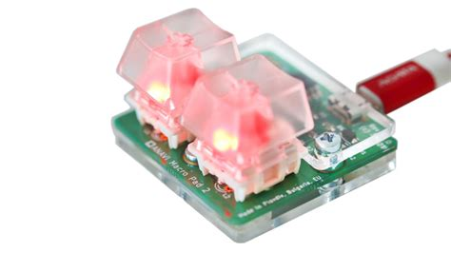

Фиг. 1.1 Anavi Macro Pad 2

Обща характеристика на микроконтролерният модул

ANAVI Macro Pad 2 предоставя възможност за програмиране на два основни механични бутони, които могат да бъдат програмирани чрез Python-базиран фърмуер. Бутоните могат да бъдат използвани за стартирането на различни софтуерни приложения

- Микроконтролери, които поддържа:
Използван е ATTiny85

Комуникационни протоколи, които поддържа:
I2C

- Интерфейси, които поддържа:
USB
ISP

- Описание на асемблерите, на които могат да бъдат програмирани микроконтролерите:

Асемблерите трябва да бъдат съвместими с AVR RISC архитектурата.
Такива са:
- GNU Assembler
- AVR Assembler

Модул ANAVI Light Controller
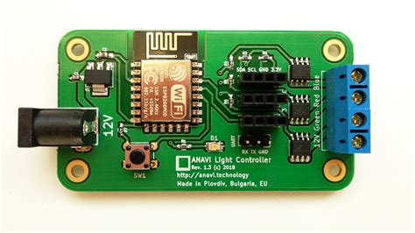

Фиг. 1.2 Anavi Light Controller

Обща характеристика на микроконтролерния модул
ANAVI Light Controller предоставя възможност за използване на сензори за:
- светлина
- влажност
- температура

- Микроконтролери ,които поддържа:
ESP32

Комуникационни протоколи, които поддържа:
I2C

- Интерфейси, които поддържа:
- USB
- WI-FI

- Асемблери, на които могат да бъдат програмирани микроконтролерите
AVR Assembler

Модул AVR64DD32 Curiosity Nano

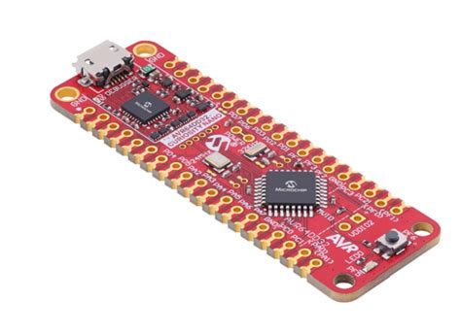

Фиг. 1.3 AVR64DD32 Curiosity Nano

Обща характеристика на микроконтролерният модул
Поддържа хардуерен дебъг. Базиран е на AVR64DD32. Поддържа UART.

- Описание на микроконтролерите, които поддържа
- AVR64DD32

- Комуникационни протоколи, които поддържа:
UART

- Интерфейсите, които поддържа:
- USB

Асемблери, на които могат да бъдат програмирани микроконтролерите
- PIC Assembler
Модул Raspberry Pi Pico
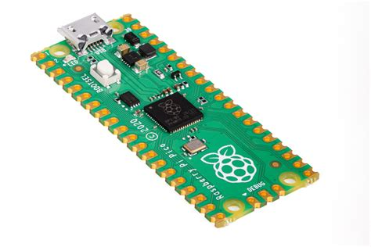

Фиг. 1.4 Raspberry Pi Pico
Обща характеристика на микроконтролерният модул

Raspberry Pi Pico e микроконтролерен модул базиран на RP2040, който се използва за различни проекти като например домашна автоматизация. Разполага с USB интерфейс за захранване и пренос на данни. Разполага с различни комуникационни интерфейси.

Описание на микроконтролерите, които поддържа
Използван е RP2040

Комуникационни протоколи, които поддържа:
I2C
UART
SPI

- Описание на интерфейсите, които поддържа:
USB 1.1

- Описание на асемблерите, на които могат да бъдат програмирани микроконтролерите
AVR Assembler
GNU Assembler

IV. Резултати и обобщаване на резултатите

Анализът на модулите е обобщен чрез следната таблица:

Име | Поддържа микроконтролерите | Поддържа интерфейсите | Поддържа асемблерите
ANAVI  Macro Pad 2 | ATTiny85 | ISP  USB | AVR  Assembler, GNU  Assembler
ANAVI Light  Controller | ESP-32 | Wi-Fi  USB | AVR  Assembler
AVR64DD32 Curiosity Nano | AVR64DD32 | USB | PIC Assembler
Raspberry Pi Pico | RP2040 | USB | AVR  Assembler, GNU  Assembler

V. ЗАКЛЮЧЕНИЕ

Микроконтролери могат да бъдат програмирани на асемблер с цел ефективно използване на паметта им. Могат да бъдат използвани за различни проекти в сферата на компютърните архитектури. В следващата глава ще бъде направен нализ на микроконтролерите които ще бъдат използвани за реализацията на микроконтролерен модул. При програмирането на микроконтролерния модул ще бъде използван асемблер.

Използван източник [1]

2. Изисквания към проекта

Вследствие на направения обзор на съществуващи микроконтролерни модули и поставената цел на проекта, биват поставени следните изисквания:

Изисквания към проектирането на микроконтролерния модул:
- трябва да бъдат избрани AVR RISC-базиран микроконтролер както и PIC-базиран микроконтролер, между които да бъде извършена комуникацията
- трябва да бъдат избрани интерфейси, с които ще разполага микроконтролерния модул
- трябва да бъде избран софтуер за проектирането на микроконтролерния модул.
- Възможен софтуер може да бъде:
  - LibrePCB
  - Fritzing
- трябва да бъде създадена блокова схема на микроконтролерния модул
- трябва да бъдат избрани подходящи допълнителни хардуерни компоненти
- с помощта на избрания софтуер за проектиране трябва да бъдат създадени:
  - символи на хардуерните компоненти (ако не са налични в основната библиотека с компоненти)
  - footprints на хардуерните компоненти (ако не са налични в основната библиотека с компоненти)
  - трябва да бъдат описани пиновете за комуникация между микроконтролерите
  - схема на микроконтролерния модул
  - трябва да бъде избрано разположение на хардуерните компоненти; размерите на микроконтролерния модул да бъде малък
- трябва да бъде редуциран фоновия шум на микроконтролерният модул

Възможности за реализация на микроконтролерният модул
Съществуват различни възможности за комуникация между два микроконтролера:

- Между два AVR RISC - базирани микроконтролери
Могат да бъдат програмирани чрез:
AVR Assembler
GNU Assembler
Пример чрез използване на два микроконтролера ATTiny85:

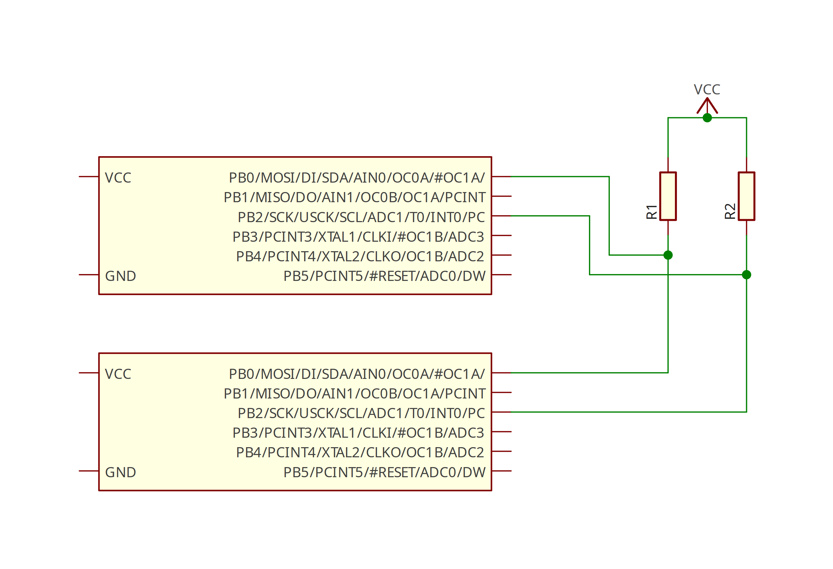
\
Фиг. 2.1 Схема ATTiny85 UART

- Между два PIC - базирани микроконтролери
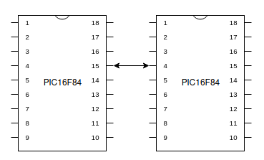

Фиг. 2.2 Схема PIC - базирани микроконтролери

Могат да бъдат програмирани чрез:
PIC Assembler

- Между AVR и PIC - базиран микроконтролер
Могат да бъдат програмирани чрез:
PIC Assembler
AVR Assembler

Възможни протоколи за използване:
- I2C
- UART
- UEXT
- vrstanchev

Изисквания към софтуерното осигуряване на микроконтролерния модул:

- трябва да бъдат избрани асемблери съвместими с архитектурата на микроконтролерите
- трябва да бъде реализиран протокол за комуникация между микроконтролерите
- трябва да бъде избран протокол за комуникация, спрямо който да бъде написан кодът
- кодът за микроконтролерите трябва да бъде реализиран чрез функции - labels
- функциите трябва да бъдат съобразени със избрания протокол за комуникация между микроконтролерите
- трябва да не се допуска излишно обръщение към регистрите
- трябва да бъде изложена логиката на компилацията
- трябва да бъде автоматизирана компилацията
- трябва кодът да бъде реализиран и като софтуерна библиотека поради:
  - бъдещото развитие на проекта
  - преносимост

Използван източник [2]

3. Анализ на микроконтролерите, които ще бъдат използвани за микроконтролерния модул
В предишната глава бяха разгледани съществуващи микроконтролерни модули, за които могат да бъдат използвани асемблер за avr или pic assembler.
За реализирането на микроконтролерния модул е нужно да бъдат използвани микроконтролери, които могат да бъдат програмирани чрез:
- AVR Assembler
- PIC Assembler
Избраните микроконтролери за реализация на проекта са :
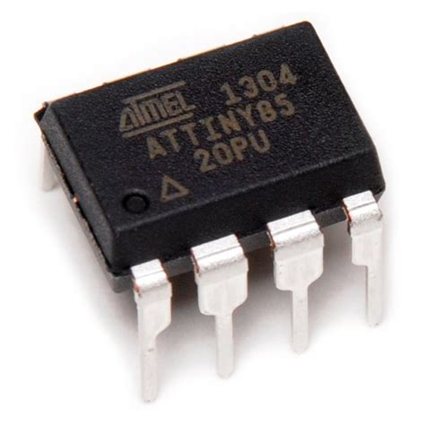
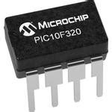

Фиг. 3.2 Attiny85 Фиг. 3.1 PIC10F320

Анализ на Attiny85
ATTiny85 може да бъде използван за множество софтуерни и хардуерни проекти.
- домашна автоматизация
- микроконтролерни модули за игри
- летателни апарати

ATTiny85 разполага със следните възможности:
- 8Kb Flash памет
- 512 байта EEPROM памет
- 2 PWM канала
- 8 битов таймер
- комуникация през универсален сериен интерфейс (USI)
- възможност за I2C комуникация чрез пиновете PB0,PB2

Attiny85 e 8-битов микроконтролер, базиран върху AVR-RISC архитектура. Поддържа 32 регистъра с общо предназначение.

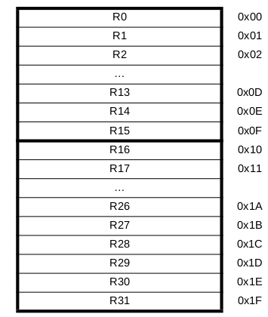

Фиг. 3.3 AVR-RISC регистри

Примери за регистър с общо предназначение:
- r0
- r1
- r2

Примери за регистър със специално предназначение:
- r15
- r16
- r14

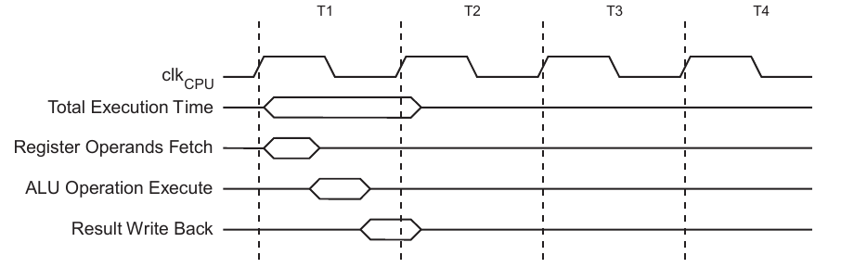
Фиг. 3.4 Обработка на инструкция от процесора

Както става ясно от фиг. 3.1 процесорът обработва инструкциите чрез:
- прихващане на инструкцията
- декодиране на инструкцията
- изпълнение на инструкцията

За програмирането му могат да бъдат използвани следните асемблери:
- GNU Assembler
- AVR Assembler

Следните пинове са достъпни за използване:
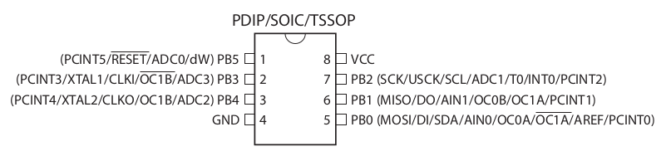
Фиг. 3.5 Пинове на ATTiny85

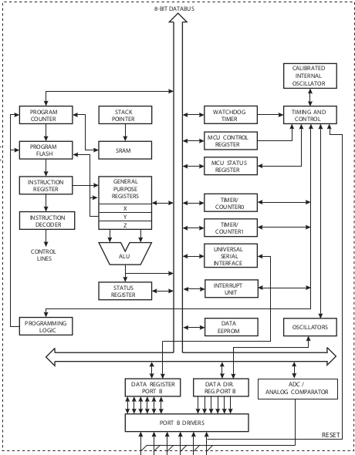

Фиг. 3.6 Блокова схема на ATTiny85

Анализ на PIC10F320

PIC10F320 разполага със следните възможности:
- 128 байта памет
- 2 PWM канала
- 8 битов таймер
- ADC-конвентер
- комуникация през вътрешен интерфейс (ICSP)
- waveform генератор
- възможност за комуникация между хост компютъра и микроконтролера

Следните пинове са достъпни за използване:

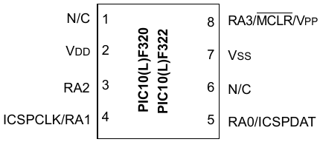

Фиг. 3.7 Пинове на PIC10F320

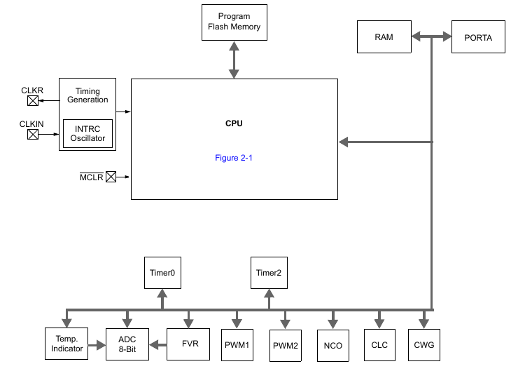

Фиг. 4.8 Блокова схема на PIC10F320

Използвани източници [2], [3]

4. Анализ на асемблерните инструкции, които ще бъдат използвани (ISA)

Във връзка с поставените изисквания към софтуерното осигуряване на микроконтролерния модул е необходимо да се анализират достъпните за използване инструкции на микроконтролерите, чрез които ще бъде изграден микроконтролерният модул.

За ATTiny85 са достъпни следните видове инструкции:

- Аритметико-логически инструкции
- инструкции за разклоняване на потока от данни
- инструкции за работа с битове
- инструкции за пренос на данни

За PIC10F320 са достъпни следните видове инструкции:

- инструкции за разклоняване на потока от данни
- инструкции за работа с битове
- инструкции за работа с байтове

ATTiny85:

Аритметико-логически инструкции:

Пример ADD
LDI r0, #4
LDI r1,#5
ADD r0,r1

Пример SUB
LDI r0, #7
LDI r1,#4
SUB r0,r1

Побитови операции:
Пример AND
LDI r2,#1
LDI r3, #0
AND r2,r3

Пример OR
LDI r4,#1
LDI r5, #0
OR r4,r5

ATTiny85:

Инструкции за работа с битове:
Пример присвояване стойност на бит SBI
LDI r0, #4
LDI r1,#5
ADD r0,r1

Пример изчистване стойност на бит CBI
LDI r0, #7
LDI r1,#4
SUB r0,r1

Инструкции за разклоняване на потока от данни:
Пример за сравнение cp
LDI r2,#5
LDI r3, #5
CP r2,r3

След като стойностите в регистрите са сравнени логиката може да бъде разклонена BREQ

Пример OR
LDI r4,#1
LDI r5, #0
CP r4,r5
BREQ label1

PIC10F320:

Както се вижда от анализа в трета глава, микроконтролерът PIC10F320 има PORTA
За да може PORTA да работи са нужни три регистъра с общо предназначение:

Инструкции за работа с битове:

Пример присвояване стойност на бит BSF
BSF «0b000001», «0h9877»

Пример изчистване стойност на бит BCF
BCF «0b000001», «0h9877»

Пример изчистване стойност на бит BCF
BCF «0b000001», «0h9877»

Пример изчистване стойност на бит BCF
BCF «0b000001», «0h9877»

Използвани източници [2], [3]

5. Софтуерни инструменти за проектиране на микроконтролерният модул и програмиране



За реализиране на проекта е избран свободен сет от инструменти с отворен код или са част от GNU проекта. Сетът от инструменти е с терминален интерфейс с цел по-удобна работа.

За реализацията на софтуерната част на проекта са избрани следните инструменти:

Git
- GNU Make
- avra
- gputils
- gcc
- avrdude
- Vim
- ar
- gplib

За реализацията на хардуерната част на проекта е избран следният инструмент:

- LibrePCB

GIT

Git е разпределена система за контрол на версиите с отворен код, която може да бъде използвана за проследяване на промените за всеки тип файл. Използван е за проследяване на файловете в настоящия проект. Пример за използването й е изложен по-долу:

- git clone https://github.com/vrstanchev/Degrees.git – клониране на отдалеченото хранилище
- cd Degrees – достъпване на хранилището
- git add . - добавяне на файловете на проекта към хранилището
- git commit -m “Master Degree” - потвърждаване на направените промени във файловете
- git push origin main - Изпращане на направените промени към отдалеченото хранилище

GNU MAKE

GNU Make e система за автоматизация на компилацията или тестването на програма. Част е от GNU проекта.
Може да бъде използван за множество програмни езици, като например:

- C
- C++
- Assembler
- BASH

Може да бъде използвана не само за автоматизация на програмирането, но и за автоматизация на различни услуги.

Всеки makefile се състои от следните компоненти:

цели (targets)
- файлове, нужни за постигане на целта
- команда или поредица от команди които се изпълняват в рамките на целта

Пример за използването й е изложен по-долу:

цели: add,commit, push
нужни файлове: file1
примерна команда: git add file1

add: file1
git add file1

commit: file1
git commit -m “Msg“

push:file1
git push origin main

AVRA

avra е инструмент за компилиране на avr assembler.
За да бъде получен краен .hex файл се изпълнява следното:
avra myfile.asm
За да бъде получен обектен файл .o от файла myfile.asm се изпълнява следното:
avra -o myfile.o myfile.asm
Кодът може да бъде реализиран и като самостоятелна статична библиотека,
чрез архив от обектни файлове.

GNU C Compiler
Gcc e компилатор, част от GNU Compiler Collection, който може да бъде използван за:

- C
- C++
- Assembler

Може да бъде използван за С-компилация по следния начин:

gcc -c -o myfile.o myfile.c – получаване на обектен файл
gcc myfile.o -o myfile – създаване на краен изпълним файл
./myfile – изпълняване

Може да бъде използван и за създаване на краен файл от асемблерски обектен файл:

gcc myasm.o -o myfile

GPUTILS

GPUTILS е сет от инструменти за програмиране на PIC микроконтролери. Състои се от :

- gpasm – използва се за компилиране на PIC Assembler
- gpdasm – използва се за декомпилиране на PIC Assembler
- gplink – линкер за PIC Assembler
- gplib – архиватор на обектни файлове с цел създаване на библиотека

Архиваторът на обектни файлове за GNU Assembler e ar

Съвместим е с множество PIC-базирани микроконтролери като например:

- PIC10F200
- PIC16F84
- PIC16F877A

Vim

Vim e текстов редактор с терминален интерфейс, който може да бъде използван на всички ОС. Разполага с няколко режими:

- INSERT – за въвеждане
- NORMAL – за редакция
- SEARCH / – за търсене или търсене и заместване
- REPLACE – за заместване
- VISUAL – за редакция
- VISUAL BLOCK– за редакция на множество редове

GNU AR

ar е архиватор на обектни файлове, който може да бъде използван за създаването на статични библиотеки. Статичните библиотеки може да бъдат базирани на:

- C/C++
- GNU Assembler
- AVR Assembler

GPLIB
gplib е архиватор за статични библиотеки, част от GPUTILS. Може да бъде използван за PIC Assembler.
Пример за използване:

gpasm -c pic_func.asm
gplib libpic_func.a pic_func.o

AVRDUDE

AVRDUDE е инструмент за качване на компилирания краен файл за микроконтролер

LibrePCB
LibrePCB e сет от инструменти за проектиране на микроконтролерни модули, който има следните възможности :
- създаване и редактиране на символи и footprints на хардуерни компоненти
- създаване и редактиране на схеми за микроконтролерните модули
- създаване и редактиране на микроконтралерните модули създадени от схемите

Използван източник [4]

6. Проектиране на микроконтролерния модул

Изпълнение на изискванията към проектирането на микроконтролерния модул:
За реализацията на микроконтролерният модул са избрани микроконтролерите:
- ATTiny85
- PIC10F320
Интерфейси, с които ще разполага микроконтролерния модул:
- USB за захранване
- vrstanchev за комуникация
Избран софтуер за проектирането на микроконтролерния модул:
- LibrePCB

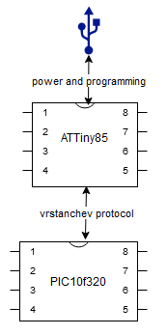

Фиг .6.1 Блокова схема на микроконтролерния модул

Хардуерни компоненти

Компонент Attiny85

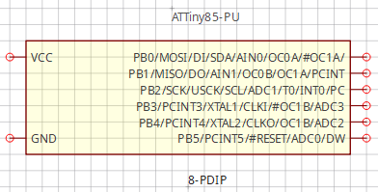

Фиг .6.2 Символ Attiny85

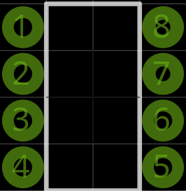

Фиг. 6.3 Footprint Attiny85

Компонент PIC10F320

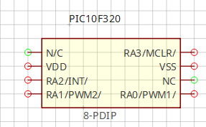

Фиг. 6.4 Символ PIC10F320

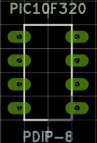

Фиг. 6.5 Footprint PIC10F320

Схема на микроконтролерния модул
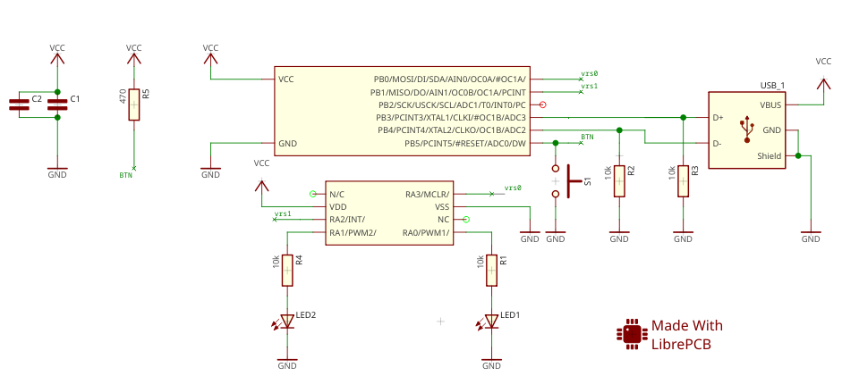
Фиг. 6.6 Схема на микроконтролерният модул

Описаниe на пиновете за комуникация между микроконтролерите
Интерфейс | Свързаност | Използвани пинове
USB | Attiny85 ↔ USB | PB3,PB4
vrstanchev | Attiny85 ↔ PIC10F320 | PB0, PB1 → RA2, RA3

Избрани хардуерни компоненти
Quantity | Designators | Value | Device | Package
1 | PIC1 | PTH-8 | PIC10F320 | PIC10F320
1 | AT1 | PTH-8 | ATTINY-85-PU | ATTINY-85-PU
2 | "LED1 | LED ⌀3.0x4.5/2.54mm Clear | LED | LED-THT-P254D300H450-CLEAR
 | LED2" | LED ⌀3.0x4.5/2.54mm Clear | LED | LED-THT-P254D300H450-CLEAR
2 | C1 |  | C-0201 | C-0201
 | C2 |  | C-0201 | C-0201
4 | "R1 | 10k | "R1 | Resistor 0402 (01005)
 | R2 | 10k | R2 | Resistor 0402 (01005)
 | R3 | 10k | R3 | Resistor 0402 (01005)
 | R4" | 10k | R4" | Resistor 0402 (01005)
1 | USB_1 | USB-A-2.0 | USB-2.0-A | USB-A-2.0

Разположение на хардуерните компоненти
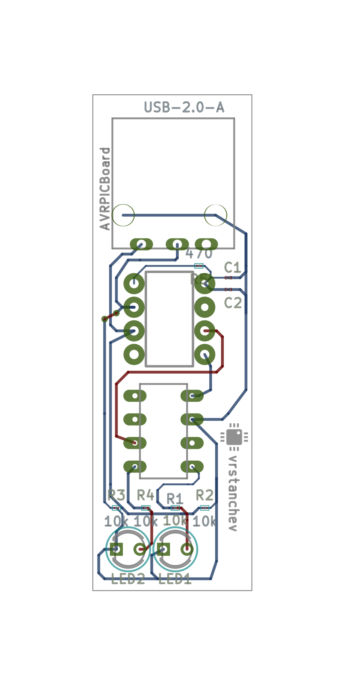
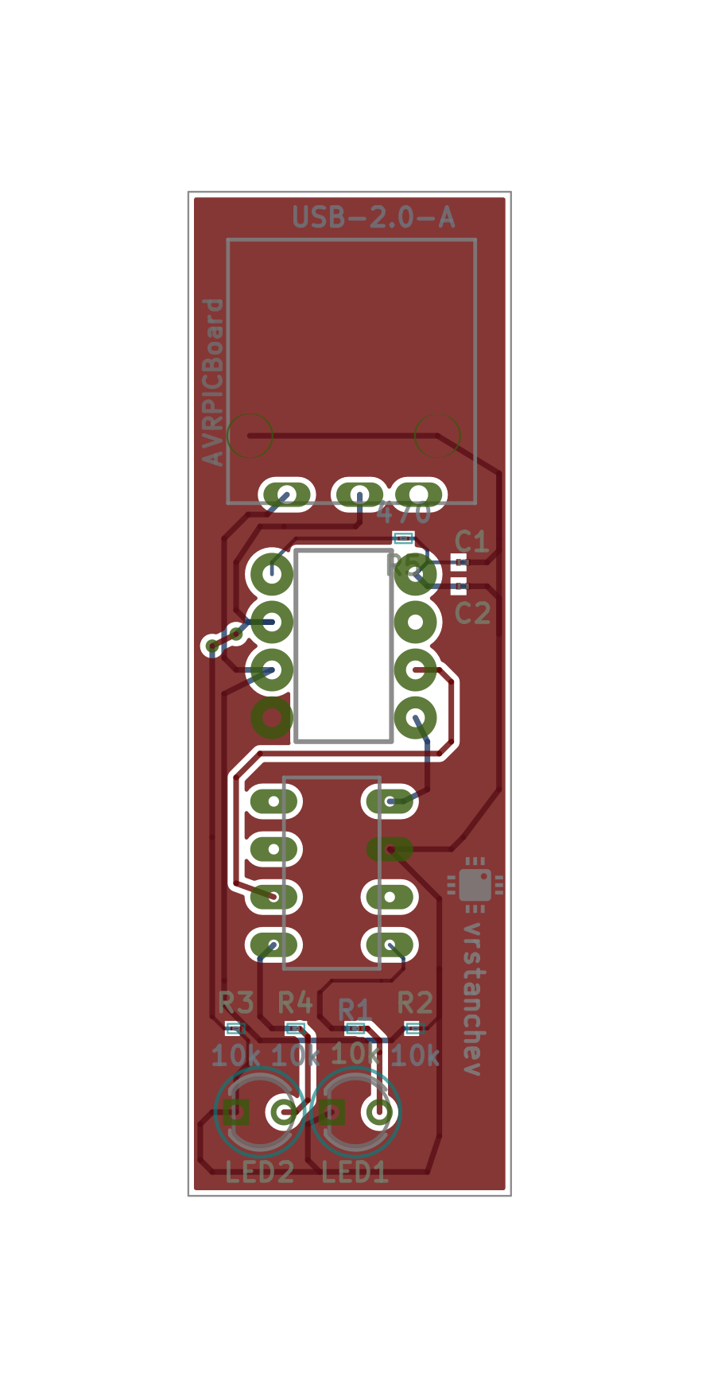

Фиг. 6.7 Общо разположение Фиг. 6.8 Редуциран шум чрез добавяне на GND

Фоновият шум на микроконтролерния модул e редуциран чрез:
- добавяне на GND
- пътеките между компонентите (trace) са под 45°

Използван източник [5]

7. Програмиране на микроконтролерите
Изпълнение на изисквания към софтуерното осигуряване на микроконтролерния модул:
- Избрани са следните асемблери:
  - AVR Assembler
  - PIC Assembler
- Избран е протокол за комуникация vrstanchev
- кодът за ATTiny85 ще бъде във функцията att_func()
- кодът за PIC10F320 ще бъде във функцията pic_func()
- функциите ще бъдат съобразени с протокола vrstanchev
- трябва да не се допуска излишно обръщение към регистрите
- трябва да бъде изложена логиката на компилацията
- трябва да бъде показана компилацията
- трябва кодът да бъде реализиран и като софтуерна библиотека поради:
  - бъдещото развитие на проекта
  - използване за различни проекти

Логика на кода
Софтуерната част на проекта се състои от:
att_func
pic_func
vrstanchev

Във функцията att_func ще бъде описано:
- в съответствие със схемата прави пиновете PB0 и PB1 на ATTINY-85 да бъдат изходни за сигнала, който достига до PIC10F320, след което са прави обръщение към избрания комуникационен протокол
- биват записани стойности в регистри, след като пиновете са направени изходни. Тези стойности след обръщането към протокола биват обработени и изпратени към другия микроконтролер.

Във функцията pic_func спрямо описаното в схемата пиновете RA2 и RA3 са входни. Чрез директивата call се обръщаме към протокола, за да получим данните.

Протокол за комуникация vrstanchev

Протоколът за комуникация между микроконтролерите трябва да бъде подобен на UART и написан на асемблер.

Схема на комуникацията
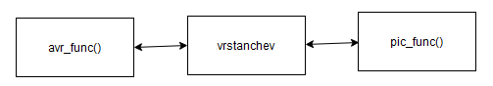

Използвани пинове относно протокола

Компонент | Използвани пинове
ATTiny85 | PB0 , PB1
PIC10F320 | RA2, RA3
LED1, LED2 | RA0, RA1

Сравнение между UART и самостоятелния протокол vrstanchev

Протокол | UART | VRSTANCHEV
Възможности | Half duplex, full duplex | Half duplex
Реализиран чрез | С | Assembler

Описание на пиновете
Тип на пина I/O | Пин
output | PB0
output | PB1
input | RA2
input | RA3

Код на функцията за ATTiny85

.include “tn85def.inc”
.equ pb0_out=0b0000001
.equ pb1_out=0b0000010
.cseg
.org 0x00
att_func:
sbi r16, pb0_out
sbi r17, pb1_out
out DDRB, r16
out PORTB,r16
out DDRB, r17
out PORTB,r17
ldi r0, #1
ldi r1, #0
ldi r3, #1
ldi r4, #0
rjmp vrstanchev

Код на функцията за PIC10F320
Функцията е реализирана в съответствие със схемата на микроконтролерния модул

.include “pic10f320.inc”
.org 0
pic_func:
CLRF PORTA
MOVLW B‘00000100’
MOVLW B‘00001000’
MOVLW B‘00000100’
MOVLW B‘00001000’
call vrstanchev

Протокол vrstanchev
vrstanchev:
mov B‘00000100’, r0
mov B‘00001000’r1
mov B‘00000100’,r3
mov B‘00001000’ ,r4

Скрийншоти на кода

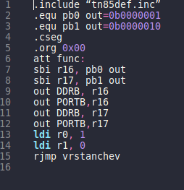

Използвани източници [7]

8. Реализиране на кода като библиотека
Функциите разработени в предишната глава трябва да бъдат реализирани и като софтуерна библиотека с цел преносимост и последващо използване в подобни проекти.
Възможности за реализацията на библиотеката
Библиотеката може да бъде реализирана като архив от обектни файлове чрез:
- GNU ar
- GNU PIC Lib
Може да бъде реализирана от:
- функции написани чрез GNU Assembler
- функции написани чрез PIC Assembler
- функции написани чрез AVR Assembler
- функции написани чрез AVR Assembler и PIC Assembler и използването на самостоятелен протокол
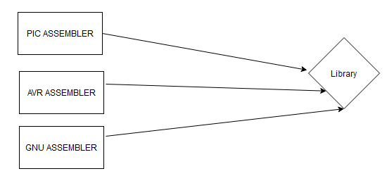

Избран е последният вариант

Компилиране на функцията att_func() чрез Makefile и avra:
Схема на компилацията:
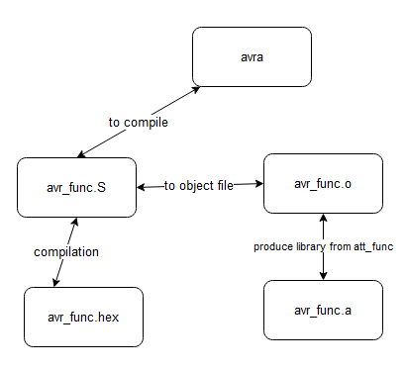

Фиг. 8.1

Компилиране до .hex файл и до обектен файл:
compile:att_func.S
avra att_func.S
att_func.o:att_func.S
avra -o att_func.o att_func.S

Реализиране на функцията att_func() като библиотека
libatt:att_func.o
ar rcs libatt_func.a att_func.o

Компилиране на функцията pic_func() чрез Makefile и gplib:
Схема на компилацията:
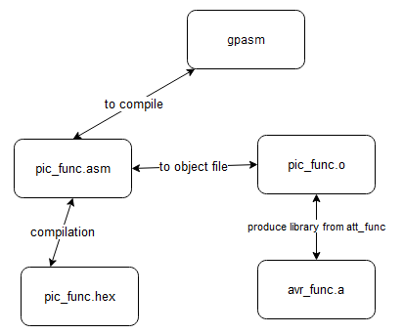

Фиг. 8.2
Компилиране до .hex файл и до обектен файл:
compile:pic_func.asm
gpasm pic_func.asm
pic_func.o:pic_func.asm
gpasm -c pic_func.asm

дебъгване на pic_func:
pic_func_debug:pic_func.asm
gpasm -d pic_func.asm

Реализиране на функцията att_func() като библиотека
piclib:pic_func.o
gplib libpic_func.a pic_func.o

Обща схема за библиотеката

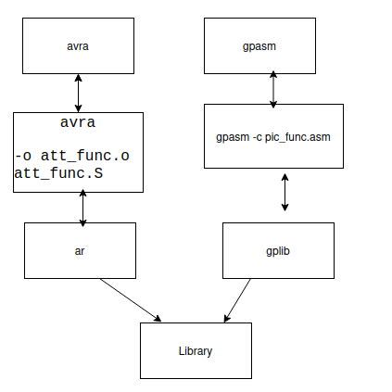

Изпълнение на Makefile-овете за тестване на модулите
Компилиране до pic_func.hex файл и до обектен файл:
make compile
Компилиране на att_func до обектен файл
make att_func.o
Компилиране на pic_func до обектен файл
make pic_func.o
Дебъгване на pic_func:
make pic_func_debug

9. Постигнати резултати. Бъдещо развитие
В настоящата дипломна работа е поставена целта да бъде проектиран микроконтролерен модул, който да осъществява комуникация мужду AVR/PIC базирани микроконтролери. Във въведението са поставени 9 цели. Разгледани са предпоставките при избор на темата на дипломната работа. Всяка глава представя изпълнение на съответна цел.
В първа глава беше направен обзор на съществуващи AVR/PIC микроконтролерни модули. Характеризирани са 4 микроконтролерни модули. Направена е характеристика на предметната област както и класификация на микроконтролерите.
За всеки микроконтролер е направено изследване, което обхваща:
- обща характеристика на микроконтролерният модул
- микроконтролерите, които поддържа
- комуникационните протоколи, които поддържа
- интерфейсите, които поддържа
- асемблери, на които може да бъде програмирани микроконтролерите

Направено е обобщение на получените резултати и заключение за съответната глава.

Във втора глава са поставени изисквания към хардуерната и софтуерна част на проекта.
Към хардуерната част са поставени изисквания за използване на собствен протокол за комуникация между микроконтролерите. Разгледани са различни възможности за реализация на микроконтролерния модул. Описани са изисквания към неговото проектиране. Изискванията са изпълнени в шеста глава.
Към софтуерната част на проекта са избрани асемблери съвместими с микроконтролерите, от които е изграден модулът.
В трета глава е направен анализ на микроконтролерите, които са използвани за проектирането на микроконтролерния модул. Изложени са примери за регистри с общо и специално предназначение, които микроконтролерите поддържат.
В четвърта глава е направен анализ на инструкциите, които микроконтролерите поддържат. Представено е използване на инструкции за двата микроконтролера.
В пета глава е представен сет от инструменти използвани за последващото изпълнение на проекта. Всички използвани инструменти са със свободен лиценз, за да бъде проекта разширен и допълнен.
В шеста глава е разгледано проектирането на микроконтролерния модул. Представени са символи и footprints на микроконтролерите изграждащи модула. Създадена е схема на микроконтролерния модул и разположение на компонентите на модула. Изпълнени са изискванията към хардуерната част на проекта.

В седма глава е реализирана софтуерната част на проекта. Реализирани са функциите за Attiny85 и PIC10F320 – целевите микроконтролери. Реализиран е самостоятелно проектиран протокол за комуникацията между микроконтролерите. Изискванията към софтуерната част на проекта са изпълнени.
В осма глава е представена реализацията на функциите и протокола като софтуерни библиотеки. Разгледани са възможни асемблери за създаване на библиотеката. Използван е сетът от инструменти описан в пета глава.
В настоящата глава са обобщени постигнатите резултати.

Насоченост на проекта
Насочеността на проекта е изцяло практическа.
Проектираният микроконтролен модул може да бъде използван за университетски и учебни цели. Може да бъде използван при:
- провеждане на лабораторни упражнения
- изучаване на GNU Тооls
- изучаване на взаимодействие между два асемблера
- програмиране на AVR базирани микроконтролери
- изучаване на протоколи за комуникация

Тъй като за реализацията му са използвани инструменти с отворен код, може функционалността му да бъде надградена чрез добавяне на хедъри към настоящия модул и проектирането на помощни модули към него. По отношение на софтуерната част могат да бъдат проектирани библиотеки за различните видове ISА.
Може да бъде от полза при изучаването на микроконтролери и използването на свободни асемблери.

Възможности за бъдещо развитие на проекта

- Разширяване на възможностите на микроконтролерния модул - хардуерна част:
- добавяне на допълнителни интерфейси към модула
- разработване и използване на допълнителни помощни модули към основния
- реализиране на различни версии на модула
- реализиране на модул с микроконтролери
AVR-AVR
PIC-PIC
референция: Възможности за реализация на микроконтролерният модул
- реализация на модул с друг сет от инструкции (ISA)

2. Разширяване на възможностите на микроконтролерния модул - софтуерна част:
- адаптиране на библиотеката и реализираните функции за друга архитектура (ISA)
- разширяване на възможностите на комуникационния протокол vrstanchev

Съществуващи научни статии по темата на дипломната работа:
Digitally controlled 4-channel constant current source for LED luminary based on PIC microcontroler
Programming of AVR Microcontrollers-Ansgar Meroth
Board design and implementation for 8-bit avr microcontrollers in an educational environment-Gideon van Roon

Заключение
В рамките на сегашната дипломна работа беше разгледана целта:
Да бъде проектиран микроконтролерен модул с използване на AVR-базиран микроконтролер и PIC-базиран микроконтролер с цел комуникация между двата микроконтролера на асемблерно ниво.
За изпълнението на тази цел бяха поставени следните задачи:
• Обзор на съществуващи микроконтролерни модули с AVR/PIC базирани микроконтролери
• Изисквания към проекта
• Анализ на микроконтролерите, които ще бъдат използвани за микроконтролерния модул
• Анализ на асемблерните инструкции, които ще бъдат използвани
• Софтуерни инструменти за проектиране на микроконтролерният модул и програмиране
• Проектиране на микроконтролерния модул
• Програмиране на микроконтролерите
• Реализиране на кода като библиотека
• Постигнати резултати. Бъдещо развитие

Изискванията към библиотеката бяха изпълнени.
Поставените цели бяха успешно изпълнени.
Целта на дипломната работа е постигната.
Дипломната работа ще бъде допълнително развита, чрез използване на някоя от
посочените възможности.

Приложение 1:

Проектирани AVR/PIC микроконтролерни модули използвайки свободно -достъпни схеми и програма за проектиране Fritzing

Attiny 85 Traffic Lights

- Схема Attiny 85 Traffic Lights

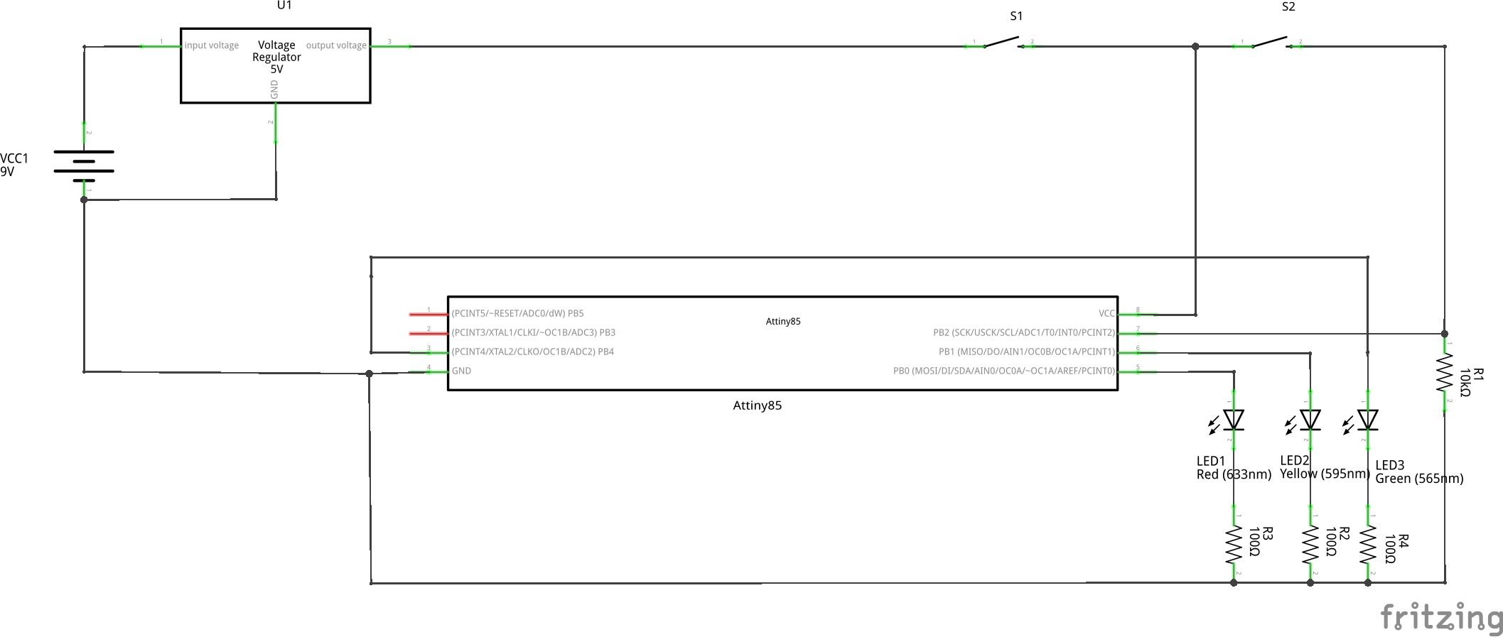

- Преглед на PCB Attiny 85 Traffic Lights

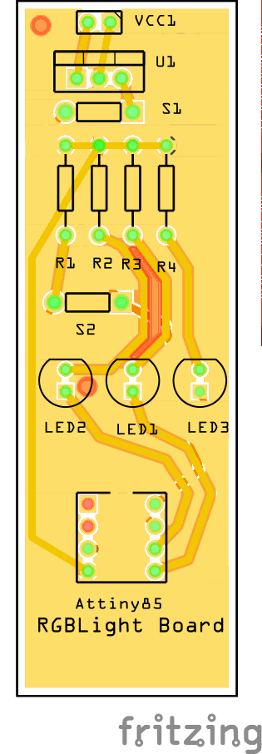
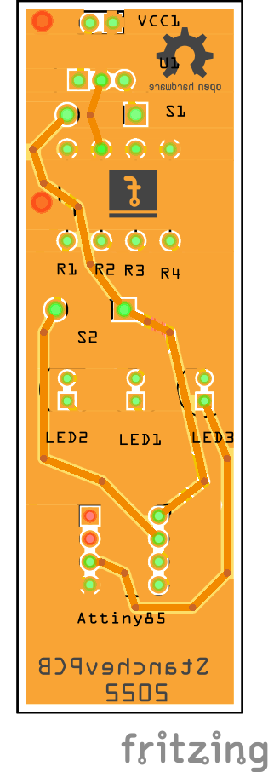

2. Attiny 85 Audio Player
- Схема Attiny 85 Audio Player
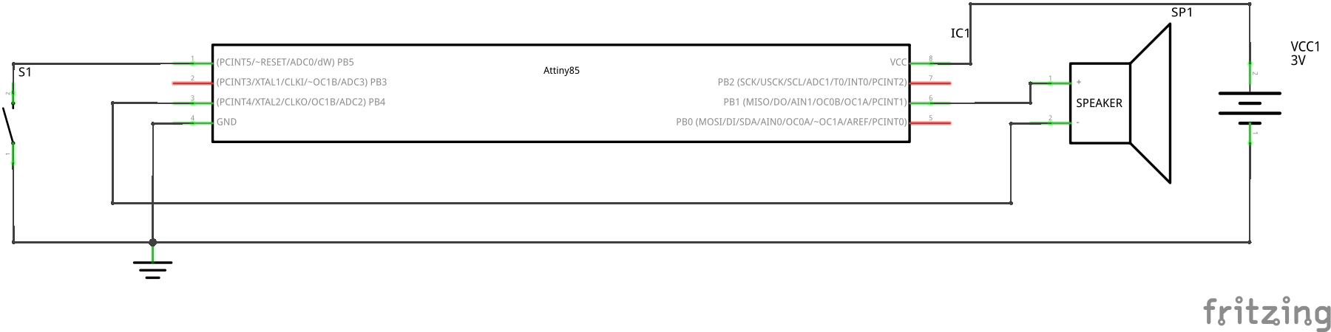

- Преглед на PCB Attiny 85 Audio Player

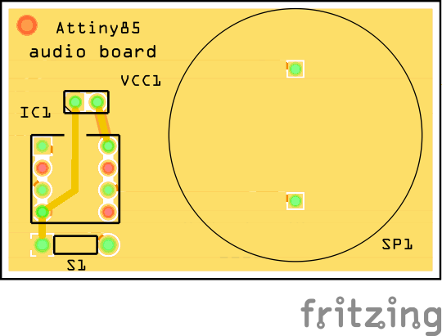
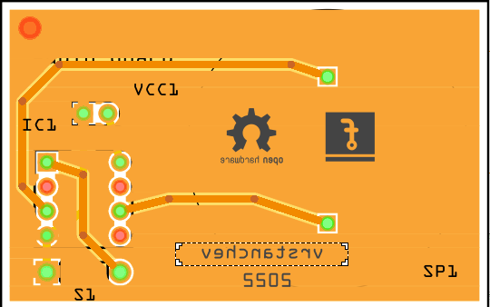

3. Attiny 85 LED matrix

- Схема Attiny 85 LED matrix

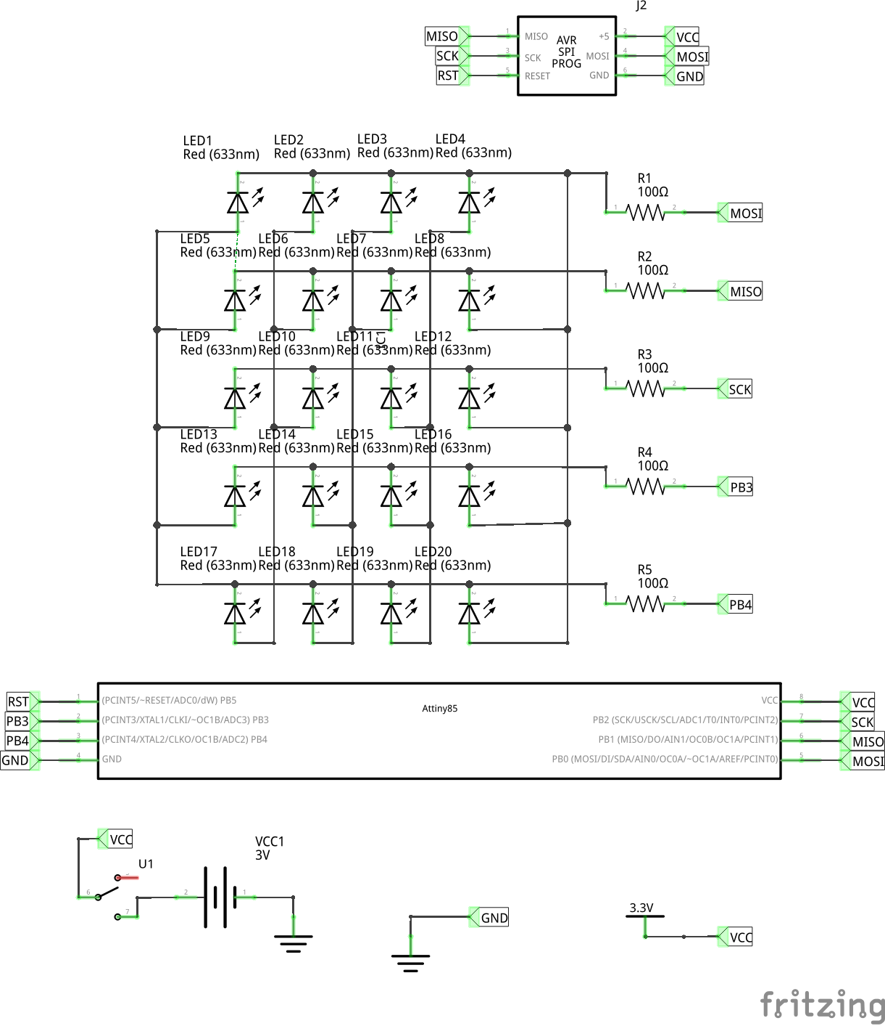

Преглед на PCB Attiny 85
LED matrix

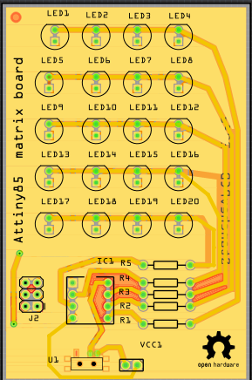

3. pic16f877a Motor

- Схема pic16f877a Motor

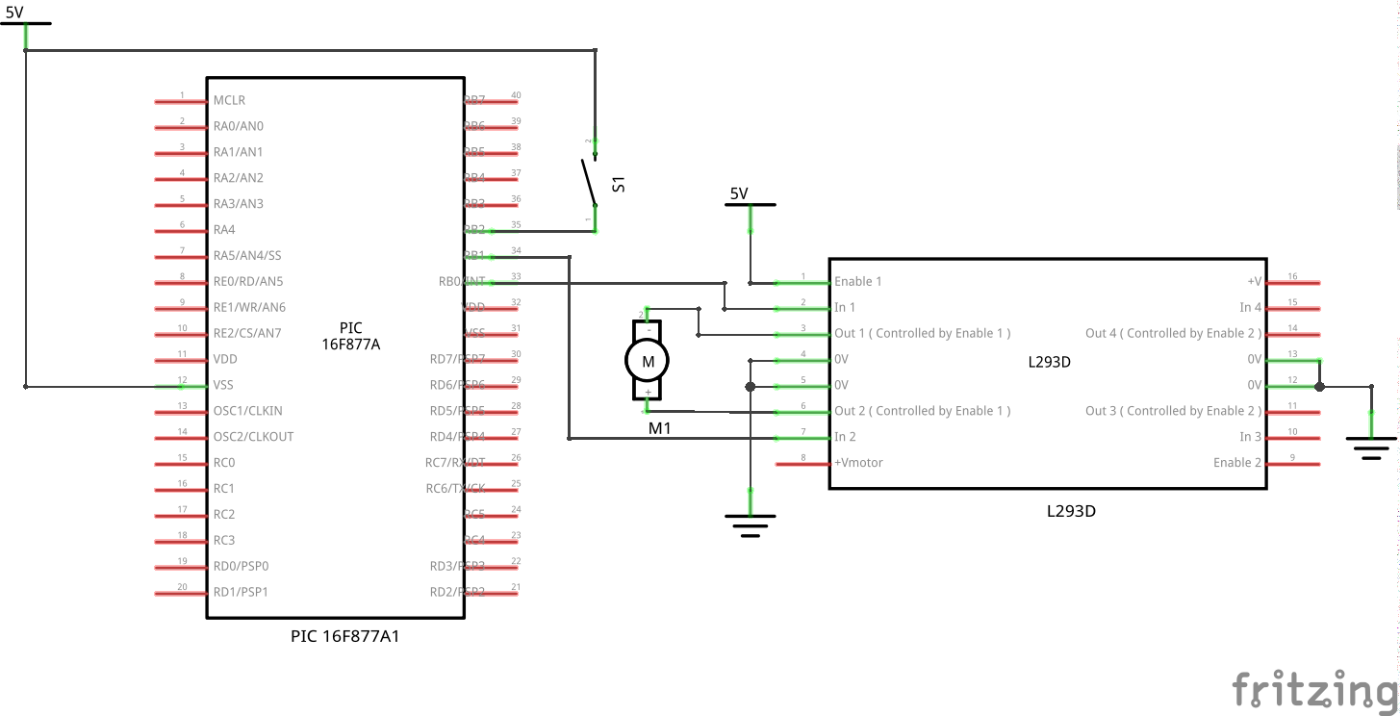

[1]={[[1.1]],[[1.2]],[[1.3]],[[1.4]]}
[[1.1]] ANAVI Macro Pad 2 DataSheet
[[1.2]] ANAVI Light Controller DataSheet
[[1.3]] avr64dd32 DataSheet
[[1.4]] rp2040 board DataSheet

[[2]]ATTiny85 Datasheet
[[3]] PIC10F320 Datasheet
[[4]]Linux Man Pages
[[5]] LibrePCB-Documentation
[[6]] Проектирани AVR/PIC микроконтролерни модули

